Nombre: ______________________________________________ Período: _____ Fecha: _______________

Laboratorio de Extracción de ADN de Fresa

**Preguntas previas al laboratorio**:

1. ¿Qué es el ADN?
2. 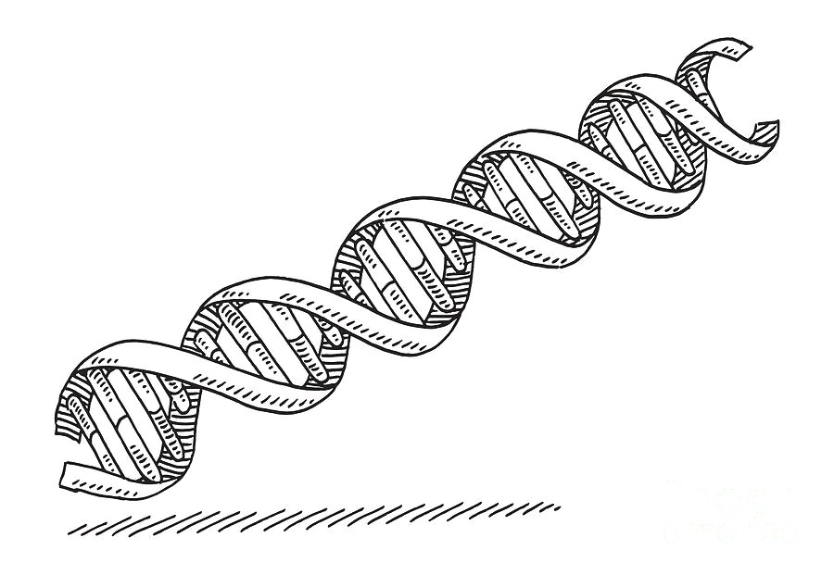¿Cuál es la función del ADN?
3. ¿Cuál es la estructura del ADN?
4. ¿Cuáles son los cuatro nucleótidos que forman el ADN?

**Fondo**:

El ADN de fresa está compuesto de nucleótidos dispuestos en una secuencia específica para formar el código genético. El ADN, o ácido desoxirribonucleico, es una molécula de doble cadena con forma de doble hélice. Cada hebra consta de un esqueleto de azúcar-fosfato con bases de nucleótidos que se extienden hacia adentro. La extracción de ADN es importante porque permite la investigación y ayuda a los científicos a aprender qué hace que los seres vivos sean únicos. El ADN también se puede utilizar en medicina para crear vacunas y otras terapias. El ADN también se puede utilizar para identificar restos o determinar una especie de animal.

En este experimento, triturarás una fresa y agregarás detergente y sal para romper las paredes celulares y liberar el ADN dentro del núcleo. Luego filtrarás el líquido de esta fresa triturada en un vaso de precipitados, la sustancia se llama filtrado. Luego se vierte el filtrado en un tubo de ensayo y se vierte una capa de alcohol isopropílico encima para que el ADN se aglutine y se vuelva visible.

**Materiales**:

Líquido de extracción de ADN (hecho de 1000 ml de agua desionizada, 50 ml de detergente para platos transparente, 1 cucharadita de sal), Fresa, bolsa Ziploc, filtro de café, embudo, tubo de ensayo, vaso de precipitados, alcohol isopropílico al 91%

**Procedimiento**:

1. Agrega una fresa a tu bolsa Ziploc.
2. Tritura tu fresa durante 1 minuto. Tenga cuidado de no abrir accidentalmente su bolsa ziploc.
3. Agrega 10 ml del tampón de extracción de ADN a tu bolsa Ziploc y tritura la mezcla durante 1 minuto más.
4. Recupera un vaso de precipitados y un embudo.
5. Coloque un filtro de café en el embudo y colóquelo en su vaso de precipitados. Úselo para filtrar el jugo de fresa.
6. Transfiera el filtrado (líquido filtrado) a un tubo de ensayo. Detente una vez que esté medio lleno y trata de no transferir espuma.
7. Vierta o deje caer lentamente alcohol frío sobre la parte superior de la mezcla. Desea que descanse encima y forme una capa de aproximadamente 1 pulgada de alto.
8. Espere 3 minutos.
9. Se formarán hebras blancas en la capa superior; utilice un palillo de dientes o un palito de helado para recoger y observar las hebras.

**Preguntas de reflexión**: Responda en oraciones completas.

1. Describe lo que viste en el tubo de ensayo después de mezclar el alcohol con la solución.
2. ¿Pudiste ver la forma de doble hélice del ADN? Explica por qué o por qué no.
3. ¿Por qué es importante que los científicos puedan eliminar el ADN de un organismo? Enumere dos razones.
4. ¿Cuál fue el propósito de triturar la fresa? *(Piense en las estructuras que tienen las células vegetales y que las células animales no tienen).*
5. ¿Hay ADN en tu comida? ________ ¿Cómo lo sabes?

**Búsqueda de palabras**: Complete mientras espera que precipite su ADN.

